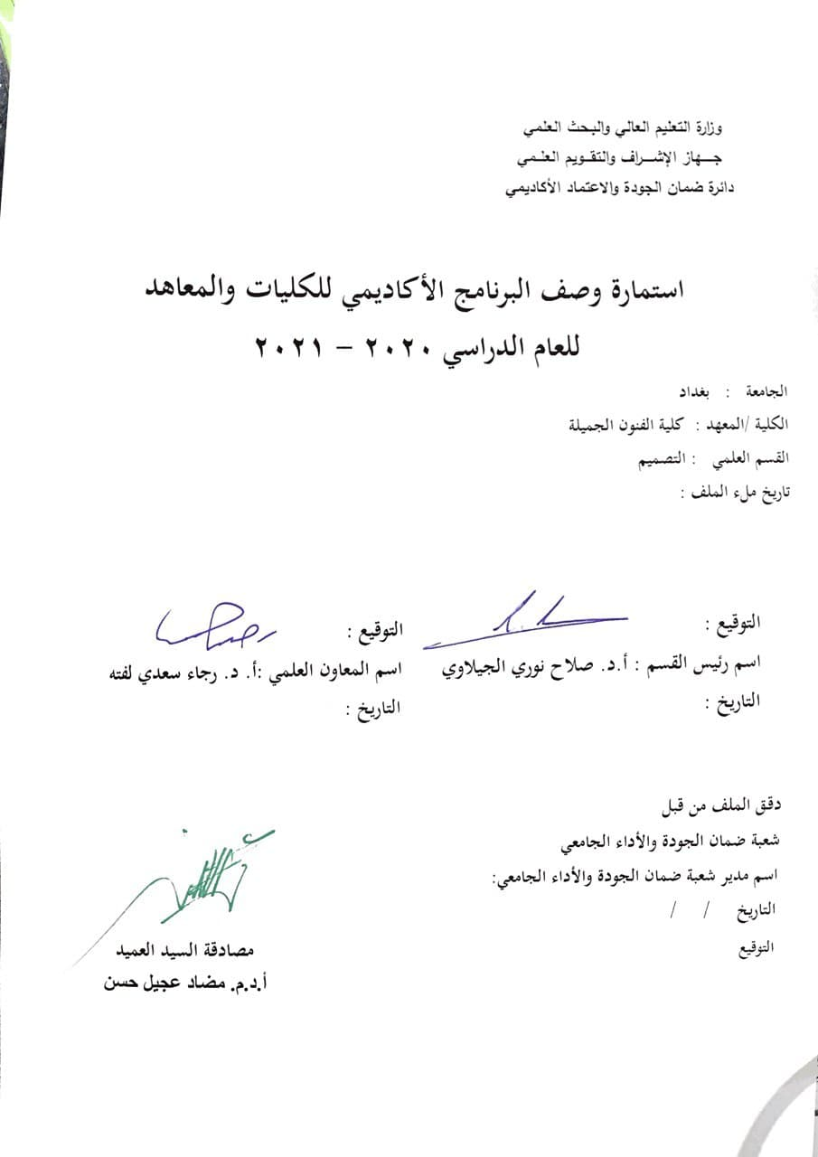

نموذج وصف المقرر
مراجعة أداء مؤسسات التعليم العالي ((مراجعة البرنامج الأكاديمي))

وصف المقرر
دراسة الادارة والتنظيم لتعرف الطالب التعامل معها في العملية التصميمية

- المؤسسة التعليمية | جامعة بغداد / كلية الفنون الجميلة
- القسم الجامعي / المركز | قسم التصميم
- اسم / رمز المقرر | D1
- البرامج التي يدخل فيها
- أشكال الحضور المتاحة | دوام رسمي
- الفصل / السنة | سنوي
- عدد الساعات الدراسية (الكلي) | 60
- تاريخ إعداد هذا الوصف | 2018-2019
9-أهداف المقرر :
- اطلاع الطلبة على الادارة والتنظيم بشكل عام
- معرفة اهداف ومهامه وماهية الادارة
التعرف على طبيعة الادارة وتطورها
- علاقة الادارة بالتصميم

- مخرجات التعلم وطرائق التعليم والتعلم والتقييم
أ- المعرفة والفهم
أ-الاهداف المعرفية
- الوقوف على اراء بعض العلماء والكتاب في الادارة والتنظيم وربطها بالعملية التصميمية
- التعرف على نظريات الادارة
- زيادة المعرفة العلمية والثقافية في مجال الادارة التصميم

المهارات الخاصة بالموضوع
*التعامل مع الموضوع بروح التعاون والعمل الجمالي من خلال تصميم اعمال وبحوث عن الادارة ودورها في التصميم

طرائق التعليم والتعلم
- الاختبارات اليومية منها شفوية واخرى تحريرية مفاجئة واسبوعية مستمرة .
- طرائق حديثة في التعلم
- درجات محددة للغياب والحضور والتحضير اليومي
- إرشاد الطلاب إلى بعض المواقع الالكترونية للإفادة منها .

طرائق التقييم
المشاركة في قاعة الدرس.
الحضور والغياب
اختبارات فصلية ونهائية وأنشطة .

ج- مهارات التفكير
ج1- تطوير قدرة الطالب للعمل على أداء الواجبات وتسليمها في الموعد المقرر .
ج2- تطوير الطالب وتعليمه كيفية التعامل مع وسائل الاتصال
ب- تدريب الطالب على استخدام المصادر القديمة والحديثة في الاتصال وتزويده بالمعلومات
ج3- تطوير قدرة الطالب على الحوار والمناقشة والتعرف على مصادر الاتصال.

طرائق التعليم والتعلم
- إدارة المحاضرة على نحو تطبيقي مرتبط بواقع الحياة اليومية لجذب الطالب الى موضوع الدرس دون الابتعاد عن صلب الموضوع لتكون المادة مرنه قابله للفهم والتحليل .
- تكليف الطالب ببعض الأنشطة والواجبات الجماعية.
- تخصيص نسبة من الدرجة للواجبات اليومية والاختبارات .

طرائق التقييم
- المشاركة الفاعلة في قاعة الدرس دليل التزام الطالب وتحمله المسؤولية.
- الالتزام بالموعد المحدد في تقديم الواجبات والبحوث.
- تعبر الاختبارات الفصلية والنهائية عن الالتزام والتحصيل المعرفي والمهاري.
د - المهارات العامة والمنقولة ( المهارات الأخرى المتعلقة بقابلية التوظيف والتطور الشخصي ).
د1- تنمية قدرة الطالب على التعرف على التصميم وعلاقته بالاتصال.
د2- تنمية قدرة الطالب على التعامل مع الإنترنت في التعرف على مواضيع الاتصال المختلفة .
د3- تنمية قدرة الطالب على التعامل الجماعي من خلال التعلم التعاوني.
د4- تطوير قدرة الطالب على الحوار والمناقشة والعصف الذهني.

- بنية المقرر
الأسبوع | الساعات | مخرجات التعلم المطلوبة | اسم الوحدة / المساق أو الموضوع | طريقة التعليم | طريقة التقييم
الاول | 2 | ظهور الادارة وتطورها | اهم التطورات التي شهدها العالم | نظري | اسئلة عامة ومناقشة
الثاني | 2 | معنى الادارة | اهدافها استخداماتها | نظري | اسئلة عامة ومناقشة او امتحان مفاجئ
الثالث | 2 | كفاءة الادارة | عوامل بيئية وتنظيمية | نظري | أسئلة عامة ومناقشة
الرابع | 2 | علاقة الادارة بالعلوم الاخرى | العلاقة بينها وبين علم الاجتماع والاقتصاد...... | نظري | امتحان يومي
الخامس | 2 | وسائل الاتصال | اللغة وفن الحروف | نظري | أسئلة عامة ومناقشة
السادس | 2 | اثر الادارة على المشروعات | رغبات المجتمع واصحاب المشروع والعاملين | نظري | اسئلة عامة و مناقشة
السابع | 2 | اثر الادارة على المجتمع | نظرة عامة في المجتمعات | نظري | اسئلة عامة ومناقشة
الثامن | 2 | المشروع | انواع المشاريع | نظري | المناقشة في التحضير اليومي
التاسع | 2 | المشروع الصناعي | عناصر الانتاج | نظري | اسئلة عامة ومناقشة
العاشر | 2 |  |  |  | امتحان شهر
الحادي عشر | 2 | ملكية المشروع | العامة والخاصة | نظري | اسئلة عامة ومناقشة
الثاني عشر | 2 | شركات الاموال | مساهمة .تعاونية | نظري | مناقشة و تحضير يومي
الثالث عشر | 2 | العملية الادارية | الخطط والاهداف | نظري | اسئلة عامة
الرابع عشر | 2 | شروط التخطيط | اهداف واهمية | نظري | الواجبات  والمناقشة
الخامس عشر | 2 |  |  |  | امتحان شهري
السادس عشر | 2 | معوقات التخطيط | المباديء.العوامل الداخلية والخارجية | نظري | مناقشة وحوار
السابع عشر | 2 | اتخاذ القرار | مرحل عملية صنع اتخاذ القرار | نظري | امتحان مفاجئ
الثامن عشر | 2 | التنظيم | تعريف, وتنظيم | نظري | اسئلة عامة ومناقشة
التاسع عشر | 2 | التأثيرات السلبية والايجابية | دور الفرد في التنظيم | نظري | المناقشة في التحضير اليومي
العشرون | 2 | المبادئ والاسس العلمية | تقسيم الاعمال. التدرج في السلطة |  | امتحان شهري
احدى وعشرون | 2 | البناء التنظيمي | التنظيم الرسمي | نظري | مناقشة وحوار
اثنى وعشرون | 2 | انواع التنظيم الرسمي | الرسمي ,الوظيفي, الغير رسمي | نظري | امتحان يومي ومناقشة
ثلاث وعشرون | 2 | الهيكل التنظيمي للمشروع | الاسس المستخدمة | نظري | مناقشة وحوار
اربعة وعشرون | 2 | التجمع على اساس التخصص النوعي او الوظيفي | مزايا ,عيوب | نظري | تحضير يومي ومناقشة
خمسه وعشرون | 2 | التوجيه | عناصر التوجيه | نظري | حوار ومناقشة
سته وعشرون | 2 | القيادة الادارية | صفاتها | نظري | اسئلة ومناقشة
سبعة وعشرون | 2 | الرقابة | خطواتها اهميتها معايرها | نظري | شرح وحوار
ثمانية وعشرون | 2 | الوظائف الرئيسية للمشروع | ادارة الافراد, الادارة المالية | نظري | اسئلة ومناقشة
تسعة و عشرون | 2 | تخطيط المصنع | المنطقة. المجتمع المناسب......... | نظري | اسئلة وحوار
ثلاثون | 2 |  |  |  | امتحان شهري

- البنية التحتية
القراءات المطلوبة :  - كتب المقرر  - اخرى | - وسائل الاتصال وفن التصميم أ.د.باسم الغبان واخرون  - تعزيز وتحسين المحتوى العربي في الشبكات الرقمية لاسكو نيويورك
متطلبات خاصة
الخدمات الاجتماعية ( وتشمل على سبيل المثال محاضرات والتدريب المهني والدراسات الميدانية ) | التطبيق العملي في المجتمع وتعرف المصمم على الادارة والتنظيم .

- القبول
المتطلبات السابقة | لا توجد
أقل عدد من الطلبة | 20
أكبر عدد من الطلبة | 40

د -المهارات العامة والتأهيلية المنقولة (المهارات الأخرى المتعلقة بقابلية التوظيف والتطور الشخصي).
د1- تنمية قدرة الطالب على التعرف على التصميم وعلاقته بالاتصال
د2- تنمية قدرة الطالب على التعامل مع الإنترنت في التعرف على مواضيع الاتصال المختلفة .
د3- تنمية قدرة الطالب على التعامل الجماعي من خلال التعلم التعاوني.
د4- تطوير قدرة الطالب على الحوار والمناقشة والعصف الذهني.
- بنية البرنامج |  |  |  | - الشهادات والساعات المعتمدة
المستوى / السنة | الترميز | اسم المقرر أو المساق | الساعات والوحدات المعتمدة | - الشهادات والساعات المعتمدة
سنوي | D1 | ادارة وتنظيم | 60ساعة | بكلوريوس تصميم

- التخطيط للتطور الشخصي
- زيادة قابلية الطلبة على التعرف على وسائل الاتصال وعلاقته بالتصميم

- معيار القبول (وضع الأنظمة المتعلقة بالالتحاق بالكلية أو المعهد)
- أهم مصادر المعلومات عن البرنامج
- بعض الكتب المتفرقة للموضوع
- كتب في الادارة والتنظيم

